NAVODILA ZA OCENJEVANJE NEOBVEZNEGA PREDMETA ŠPORT

Spoštovani učenci!
Tudi pri izbirnem predmetu NPŠ boste prejeli še eno oceno. Za nalogo opravili krajši pohod na katerikoli točko v naravi. Poleg tega boste opravili vaje, kot jih vidite spodaj v navodilih.
Fotografije mi pošljete najkasneje do 20.5.2020. (lahko tudi prej)

- RAZTEZNE IN KREPILNE GIMNASTIČNE VAJE v naravi:
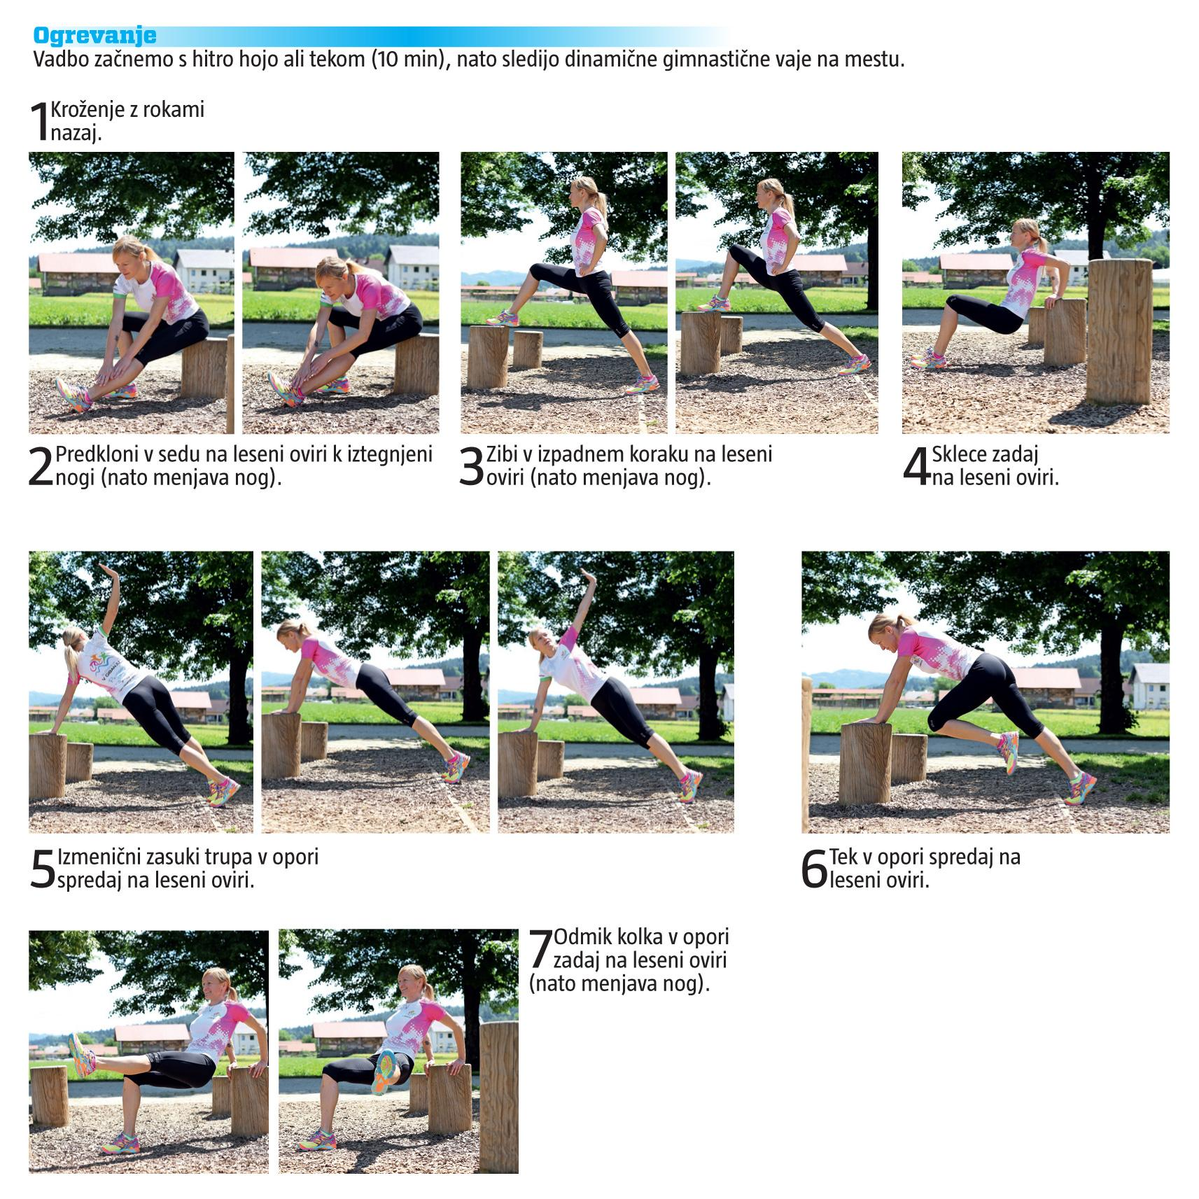
Vaje lahko opraviš tudi brez opore na deblu ali drevesnemu štoru.
Če katero od vaj ne zmoreš, jo izpusti. Pazi na varno izvedbo!

- VAJE RAVNOTEŽJA:
Naloga:
- Poišči ravnotežno pot (ležeče deblo ali vejo) – s podporno površino široko manj kot 10 cm in je v stiku s tlemi. Lahko je tudi črta, narisana na tleh.
- Prehodi jo po njeni dolžini, brez da stopiš dol. Pazi na sproščeno držo telesa.
- Uporabljaj različne načine premikanja: naprej, vzvratno, bočno, obrati, počepi, prestopi, drža na eni nogi (lastovka)
- Na različne načine (sonožno, bočno, po eni nogi,...) preskakuj naravne ovire: iz vej si naredi skakalni poligon (položi jih v vrsto ali pa naredi kvadrat).

- METI
Poišči palico (ravno vejo) in jo vrzi čim dlje kot kopje (najprej z mesta, potem še z zaleta). Met vorteksa je podoben metu palice. Pri tej vaji bodi skrajno previden, da se ne poškoduješ ali koga zadeneš)

NALOGE:
- Pošlji vsaj dve fotografiji kako izvajaš določeno vajo.(dokazno gradivo, da si opravil nalogo)

GREGOR ZAGORC, učitelj predmeta

